OTTICA GAUSSIANA

Relazione di Ottica Quantistica
Professore Giulietti Danilo

Eseguita da: Maione Ivan Alessio

INDICE
Introduzione 3
Soluzione approssimata dell’equazione delle onde 4
Leggi per la propagazione del modo fondamentale 8
Modi ad ordini più alti 10
Ottima collimazione 14
Trasformazione di una fascio tramite una lente 16
Le matrici ABCD 20
Focalizzazione del fascio 23
Profondità del fuoco 24
Troncamento 24
Fattore M² 30

Introduzione

In molte applicazioni con i laser e’ necessario focalizzare o modificare un fascio laser utilizzando lenti o altri sistemi ottici. In generale, la propagazione di un fascio laser puo’ essere approssimata assumendo che tale fascio ha una distribuzione di intensita’ Gaussiana, corrispondente al teorico modo di propagazione TEM₀₀.
Per selezionare le migliori ottiche per una determinata applicazione con un fascio laser e’ quindi importante capire le proprieta’ dei fasci gaussiani.
Sfortunatamente, l’uscita dei laser reali non sono delle vere gaussiane; per superare questo inconveniente e’ stato introdotto un fattore di qualita’, chiamato M², che descrive la deviazione di un fascio reale da uno teoricamente gaussiano.
Nella seguente discussione verranno descritte e discusse le principali equazioni che caratterizzano la propagazione dei fasci gaussiani e successivamente si esaminera’ la variazione di tale formule a causa del fattore di qualita’ M². In tutti i casi, comunque sia, saranno considerati fasci laser che hanno distribuzione di intensita’ con simmetria cilindrica, come potrebbe essere per un laser He-Ne. Per i laser asimmetrici e spesso astigmatici, come i laser a diodo, tale trattazione non puo’ essere applicata in quanto i loro fasci hanno delle proprieta’ che si discostano notevolmente da quelle di un fascio gaussiano e quindi si trasformano in modo completamente differente.

Soluzione approssimata dell’equazione delle onde

L’andamento del campo magnetico ed elettrico dei fasci laser può essere descritto tramite “l’equazione scalare per le onde”:
$Ñ^{2}u+k^{2}u=0$ (1)
dove $k=2p/λ$ e’ la costante di propagazione nel mezzo.
Tale equazione può essere risolta in molti modi differenti e le più semplici soluzioni sono le ben conosciute onde piane e sferiche. Tuttavia, nessuna di queste forme può essere usata per rappresentare un fascio laser, semplicemente perché le onde piane hanno un’infinita area della sezione trasversale, mentre quelle sferiche non sono unidirezionali.
Per un fascio di luce che viaggia nella direzione z si puo’ scrivere
$u=y(x,y,z)e^{−\text{jkz}}$ (2)
dove ψ e’ una lenta variazione della funzione complessa che rappresenta le differenze tra un fascio laser e un’onda piana.
Inserendo la (2) nella (1) si ottiene l’equazione parassiale dell’onda
$\frac{¶^{2}y}{¶x^{2}}+\frac{¶^{2}y}{¶y^{2}}−2\text{jk}\frac{\text{¶y}}{¶z}=0$ (3)
dove si e’ assunto che ψ varia lentamente lungo z e cio’ implica che la $¶^{2}y/¶z^{2}$ possa essere trascurata.
Questa approssimazione è ben conosciuta come approssimazione parassiale ed è valida finchè si considerano fasci laser le cui componenti stanno viaggiando con angolo di divergenza θ ≤ 30° dall’asse di propagazione (all’incirca 0.5 rad), che è vero per molti laser.
Una delle soluzioni dell’equazione parassiale ha la forma:
$y=e^{−j(P+\frac{k}{2q}r^{2})}$ (4)
dove $r^{2}=x^{2}+y^{2}$.
Il parametro complesso P(z) rappresenta uno spostamento della fase complessa che e’ associata con la propagazione del fascio luminoso , mentre q(z) e’ il parametro complesso del fascio che descrive la variazione (gaussiana) dell’intensita’ del fascio in funzione della distanza r dall’asse ottico e la curvatura del fronte d’onda che e’ sferica vicino l’asse.
Sostituendo tale soluzione nella (3) otteniamo le relazioni
$q^{'}=1$ (5)
e
$P^{'}\text{=-}j/q$ (6)
dove le derivate sono fatte rispetto alla variabile z.
Integrando la (5) otteniamo la condizione
$q_{2}=q_{1}+z$ (7)
che mette in relazione il parametro q₂ del piano d’uscita con il parametro q₁ del piano d’ingresso separato dal primo da una distanza z.
Per convenienza introduciamo due parametri reali R e ω che sono relazionati al parametro complesso q tramite l’equazione
$\frac{1}{q}=\frac{1}{R}−j\frac{λ}{{pw}^{2}}$ (8)
Quando la (8) e’ inserita nella (4) il significato fisico di tali parametri diventa chiaro. Si vede che R(z) e’ il raggio di curvatura del fronte d’onda che interseca l’asse in z, e w(z) e’ la larghezza della curva che descrive l’intensità del campo al variare della distanza dall’asse z. Tale curva ha la forma di una gaussiana e w e’ la distanza a cui l’ampiezza e’ 1/e² o 0.135 volte quella sull’asse. Il parametro w e’ spesso chiamato raggio del fascio o “spot size” .

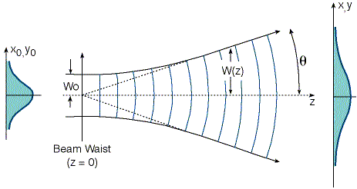

Fig. 1 Propagazione di un fascio gaussiano
La distribuzione di intensità per un fascio laser gaussiano, che sta viaggiando lungo l’asse z, segue la formula:
$I(r)=I_{0}e^{−\frac{2r^{2}}{w_{0}^{2}}}$(9)
Si noti che si ha il 50% della intensità iniziale I₀ ad una distanza z pari a 0.59w₀, mentre a 2 w₀ l’intensità è 0.0003 volte il suo valore sull’asse, usualmente completamente trascurabile.
La potenza contenuta dentro un raggio r, P(r), è facilmente ottenibile integrando la distribuzione di intensità da 0 a r:
$P(r)=P(¥)(1−e^{−\frac{2r^{2}}{w_{0}^{2}}})$ (10)
Normalizzando la potenza totale del fascio la curva che si ottiene è la stessa di quella ottenuta per l’intensità, ma con le ordinate invertite.
Quasi il 100% della potenza è contenuta in un raggio pari a 2w₀, metà della potenza è contenuta dentro 0.59 w₀, mentre solo il 10% della potenza è contenuta in un raggio pari a 0.23 w₀.
La massima potenza, P(∞) in watt, è relazionata all’intensità sull’asse, I(0) in watt/m², dalle formule:
$P(¥)=\frac{{pw}_{0}^{2}}{2}I(0)$ (11)
$I(0)=\frac{2}{{pw}_{0}^{2}}P(¥)$ (12)
Si noti che I(0) può assumere un grande valore a causa delle piccole dimensione di w₀.
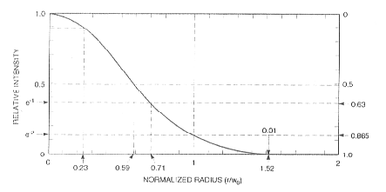
Fig. 2 Profilo dell’intensità per un fascio gaussiano

Leggi per la propagazione del modo fondamentale

La propagazione di un fascio gaussiano attraverso un sistema ottico può essere trattato tanto semplicemente quanto nell’ottica geometrica. A causa dell’unica auto-trasformata di Fourier della gaussiana, non è necessario una integrazione per descrivere l’evoluzione del profilo dell’intensità con la distanza. La distribuzione trasversale dell’intensità rimane Gaussiana in ogni punto del sistema; solamente il suo raggio e il raggio di curvatura del fronte d’onda cambiano.
Il fascio gaussiano raggiunge il suo minimo diametro (2w₀) al “waist” del fascio dove il fronte d’onda e’ piano. In tale regione il parametro q e’ un numero immaginario puro e vale
$q_{0}=j\frac{{pw}_{0}^{2}}{λ}={\text{jz}}_{R}$ (13)
dove z_{R} rappresenta la distanza di Rayleigh che, fisicamente, e’ la distanza dal waist alla quale il raggio del fascio ha incrementato il suo valore di un fattore $\sqrt{2}$.

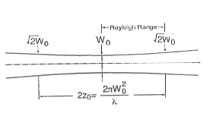

Fig. 3 Distanza di Rayleigh
Inserendo l’equazione precedente nella (7) si ricava
$q=q_{0}+z={\text{jz}}_{R}+z$ (14)
Combinando la (14) con la (8), e confrontando la parte reale e quella immaginaria, si ottengono le utili relazioni che esprimono w e R in funzione di w₀:
$w(z)=w_{0}{\left[1+{\left(\frac{z}{z_{R}}\right)}^{2}\right]}^{\frac{1}{2}}$ (15)
e
$R(z)=z\left[1+{\left(\frac{z_{R}}{z}\right)}^{2}\right]$ (16)
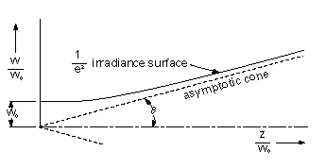
Fig. 4 Grafico normalizzato di w(z)
Il grafico di w(z) e’ un’iperbole con asintoti inclinati rispetto all’asse di un angolo
$q=\frac{λ}{{\text{pw}}_{0}}$ (17)
Questo e’ chiamato angolo di diffrazione del modo fondamentale in approssimazione di campo lontano.

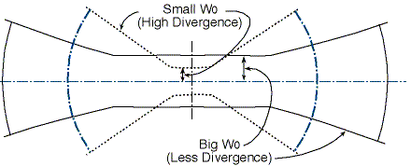
Come esempio per meglio illustrare la relazione fra w₀ e θ, si consideri un laser He-Ne di 5 mW, λ= 632,8 nm e con w₀= 0.4mm. Nell’approssimazione di campo lontano, si ha
$$q=\frac{λ}{{\text{pw}}_{0}}=\frac{\text{632}\text{.}8´{\text{10}}^{−9}}{p(0\text{.}4´{\text{10}}^{−3})}=5\text{.}\text{04}´{\text{10}}^{−4}\text{rad}$$
Usando l’approssimazione asintotica per w(z), ad una distanza z=100 m, si ha
$$\begin{aligned}w(z)=zq=({\text{10}}^{2})(5\text{.}\text{04}´{\text{10}}^{−4})m= \\ \text{50}\text{.}4´{\text{10}}^{−3}m=\text{50}\text{.}4\text{mm}\end{aligned}$$
che e’ all’incirca 126 volte w₀.
Fig. 5 Divergenza del fascio al variare di w₀
Se, per i nostri scopi, e’ necessario ridurre la divergenza del fascio si può far uso di un “beam expander” . Per esempio, se ne viene utilizzato uno con un fattore di ingrandimento m=10, considerando lo stesso fascio utilizzato precedentemente, essendo $qµ1/{w_{0}^{'}}$ con $w_{0}^{'}$=10w₀ (diametro del fascio in uscita dal beam expander) si ricava
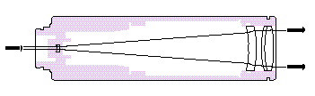

Fig. 6 Beam expander
$$\begin{aligned}w(z)=zq=\frac{({\text{10}}^{2})(5\text{.}\text{04}´{\text{10}}^{−4})}{\text{10}}m= \\ \text{50}\text{.}4´{\text{10}}^{−4}m=5\text{.}\text{04}\text{mm}\end{aligned}$$
quindi w(z) e’ diminuito di un fattore 10 rispetto alla situazione precedente.

Per calcolare il parametro complesso di spostamento di fase a distanza z dal waist, si inserisce la (14) nella (6) e si ottiene, integrando,
$P(z)=\left(j\text{ln}\sqrt{1+{\left(λz/{\text{pw}}_{0}^{2}\right)}^{2}}+\text{arctan}\left(λz/{\text{pw}}_{0}^{2}\right)\right)$ (18)
La parte reale di P rappresenta la differenza di fase tra il fascio gaussiano e un’onda piana, mentre quella immaginaria produce un fattore d’ampiezza $w_{0}/w$ che da’ la diminuzione aspettata di intensita’ sull’asse dovuto all’espansione del fascio.
Con questi risultati per i fasci gaussiani, si può scrivere il campo del fascio nella forma
$u(r,z)=\frac{w_{0}}{w}e^{\left[−j(\text{kz}−F)−r^{2}(\frac{1}{w^{2}}+\frac{\text{jk}}{2R})\right]}$ (19)
dove
$F=\text{arctan}(λz/{\text{pw}}_{0}^{2})$ (20)

Modi ad ordini più alti

La forma dei fasci laser derivata prima non è l’unica soluzione dell’equazione d’onda parassiale, ma può essere considerata la più importante. Questo tipo di fasci laser è spesso riferito al modo fondamentale, che rappresenta il modo base di oscillazione che un cavità laser può sopportare. In realtà, la stessa cavità supporta molti altri modi di oscillazione.
I laser reali raramente emettono solo il modo fondamentale, ma emettono una sovrapposizione del modo fondamentale con modi ad ordine più alto di ampiezza diversa. Matematicamente, questi modi rappresentano una valida soluzione per l’equazione parassiale delle onde e quindi essi possono essere usati per rappresentare i fasci laser. Fisicamente, i modi ad ordine più alto hanno ancora la proprietà che il profilo della loro intensità in ogni sezione trasversale del fascio è data dalla stessa funzione (15), e che la larghezza della distribuzione di intensità cambia con la propagazione del fascio lungo l’asse di propagazione.
In letteratura due sono le principali famiglie di soluzioni che frequentemente vengono usate: modi gaussiani di Hermite (in coordinate cartesiane) e modi gaussiani di Laguerre (in coordinate cilindriche).
Queste soluzioni formano un set completo e ortogonale di funzioni che sono chiamate “modi di propagazione”. Ogni distribuzione di luce monocromatica puo’ essere scritta in termini di questi modi.
- In coordinate cartesiane tali modi assumono la forma
$y=g\left(\frac{x}{w}\right)⋅h\left(\frac{y}{w}\right)e^{−j(P+\frac{k}{2q}(x^{2}+y^{2}))}$ (21)
dove g e’ una funzione di x e z, mentre h una funzione di y e z. Per g e h reali si trovano modi la cui intensita’ segue del fascio gaussiano. Inserendo la soluzione prima descritta nella (3) si ottiene l’equazione differenziale
$\frac{d^{2}H_{m}}{{\text{dx}}^{2}}−2x\frac{{\text{dH}}_{m}}{\text{dx}}+2{\text{mH}}_{m}=0$ (22)
dove H_{m} sono i polinomi di Hermite di ordine m. Tale equazione soddisfa la relazione $g⋅h=H_{m}\left(\sqrt{2}\frac{x}{w}\right)H_{n}\left(\sqrt{2}\frac{y}{w}\right)$ (23)
dove m e n sono i numeri naturali che indicano il modo (trasversale).
L’equazione trovata per il modo gaussiano puo’ essere utilizzata per descrivere i fasci ad alto ordine se si moltiplica il secondo membro per un fattore g⋅h. Il parametro R(z) e’ lo stesso per tutti i modi, cio’ implica che la curvatura del fronte d’onda e’ la stessa e cambia nello stesso modo per tutti gli ordini. Al contrario lo spostamento di fase e’ una funzione di n e m.
Si ottiene, infatti,
$F=(m+n+1)\text{arctan}(λz/{\text{pw}}_{0}^{2})$ (24)
Cio’ implica che la velocita’ di fase aumenta con l’incrementare dei numeri che caratterizzano i modi.

- In coordinate cilindriche si trova, invece, la seguente formula:
$y=g\left(\frac{r}{w}\right)e^{−j(P+\frac{k}{2q}r^{2}+lf)}$ (25)
Eseguendo vari calcoli si trova
$g={\left(\sqrt{2}\frac{r}{w}\right)}^{l}L_{p}^{l}\left(2\frac{r^{2}}{w^{2}}\right)$ (26)
dove $L_{p}^{l}$ e’ il polinomio di Laguerre che soddisfa l’equazione differenziale
$x\frac{d^{2}L_{p}^{l}}{{\text{dx}}^{2}}+(l+1−x)\frac{{\text{dL}}_{p}^{l}}{\text{dx}}+{\text{pL}}_{p}^{l}=0$ (27)
e p ed l sono i numeri radiali e angolari del modo.
Come nel caso dei modi di Hermite, i parametri del fascio w(z) e R(z) rimangono uguali per tutti i modi., mentre lo spostamento di fase e’ dato dalla formula:
$F=(2p+l+1)\text{arctan}(λz/{\text{pw}}_{0}^{2})$ (28)

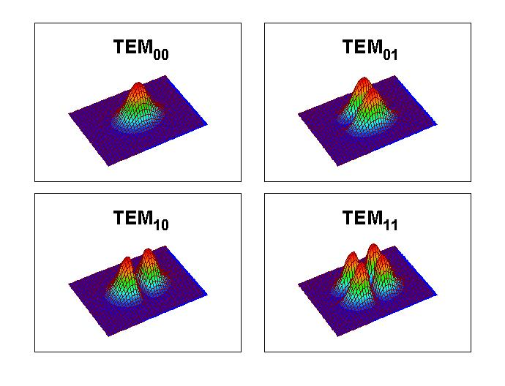
Fig. 7 Alcuni modi di propagazione per un fascio laser

Ottima collimazione

Come si e’ visto nei paragrafi precedenti, i parametri w(z) e w₀ sono relazionati dalla formula
$w(z)=w_{0}{\left[1+{\left(\frac{λz}{{pw}_{0}^{2}}\right)}^{2}\right]}^{\frac{1}{2}}$ (15)
Tipicamente ci si trova di fronte a problemi di propagazione in cui e’ fissato il valore di w₀ e si usa la (15) per ricavare w(z), per un dato valore di z. Tuttavia, si puo’ anche utilizzare tale espressione per ricavare l’andamento di w(z) in funzione di w₀ lasciando fissi gli altri parametri.
Riportiamo in figura l’andamento di w in funzione di w₀ ad una distanza z=100m per un fascio gaussiano prodotto da un laser He-Ne che emette nel visibile con λ=632.8 nm.
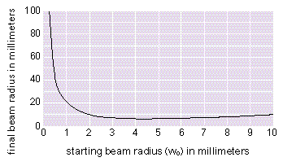
Fig. 8 Grafico di w(100) in funzione di w₀

Dal grafico si nota che il fascio raggiunge il suo minimo valore per w₀ ≅4.5mm.

Il valore minimo per w(w₀) puo’ essere ricavato matematicamente derivando la (11) e imponendo la condizione di minimo. In tal caso si trova la condizione
$w_{0(\text{min})}={\left(\frac{λz}{p}\right)}^{\frac{1}{2}}$ (29)
Se inseriamo tale equazione nella (15) ricaviamo $w(z)=\sqrt{2}w_{0}$.
Usando i valore utilizzati nel precedente esempio si ricaverebbe per w_{0 (min)} un valore pari a 4.48 mm e w(100)=6.33mm.

Trasformazione di una fascio tramite una lente

Una lente puo’ essere utilizzata per focalizzare un fascio laser in una piccola regione, o per produrre un fascio con diametro e raggio di curvatura adatto per l’ingresso di un sistema ottico.
Una lente ideale lascia la distribuzione del campo trasversale invariata, cioe’ ogni modo entrante nella lente ne fuoriesce da essa con la stessa distribuzione spaziale (cioe’ i numeri dei modi non cambiano). Al contrario subiscono variazioni i parametri R(z) e ω(z).
Il modo più semplice per calcolare l’effetto di una lente su un fascio laser è di usare l’ottica geometrica. In tale approssimazione si può utilizzare la legge per le lenti sottili:
$\frac{1}{s}+\frac{1}{s\text{\} \} = \{ \{1\} over \{f\} \} \} \{}}$ (30)
che relaziona il parametro s (distanza dall’oggetto alla lente) e s” (distanza dalla lente all’immagine) tramite la focale della lente.
Quando si fa suo dell’ottica geometrica, e quindi dell’equazione precedente, si assume che:
- La lente è una lente sottile; ciò significa che la larghezza della lente è piccola in confronto alle distanze generalmente associate con le sue proprietà ottiche.
- Il diametro della lente è grande abbastanza per far in modo che gli effetti dovuti al troncamento (e quindi alla diffrazione) possano essere trascurati.
- I fasci laser sono onde sferiche uniformi i cui raggi sono uguali alla distanza dall’oggetto (o dall’immagine).

Tuttavia, come è stato descritto precedentemente, nel campo vicino al fascio incidente, le caratteristiche di un fascio laser si discostano da quelle predette dall’ottica geometrica. E’ quindi necessario modificare la formula (30).
Per un fascio gaussiano , assumendo che il waist del fascio sia l’oggetto e il waist d’uscita l’immagine, si ricava la seguente formula (qui espressa in termini della distanza di Rayleigh del fascio d’ingresso):
$\frac{1}{s+{z_{R}^{2}}/(s−f)}+\frac{1}{s\text{\} \} = \{ \{1\} over \{f\} \} \} \{}}$ (31)
Si noti che per z_{R}→0, l’espressione precedente si riduce all’equazione utilizzata in ottica geometrica.
Di seguito viene riportato un grafico di (s”/f) in funzione di (s/f) per vari valori di (z_{R}/f).
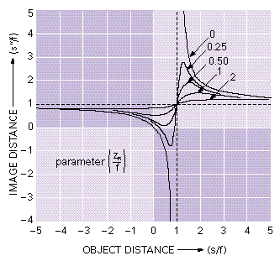
Fig. 9 Grafico della formula per le lenti per un fascio gaussiano, con la distanza di Rayleigh come parametro.

In tale grafico possono essere distinte tre zone di particolare interesse che corrispondono rispettivamente a:
- Oggetto reale e immagine reale
- Oggetto reale e immagine virtuale
- Oggetto virtuale e immagine reale

Dal grafico si notano inoltre le principali differenze tra l’ottica gaussiana e l’ottica geometrica (per quanto riguarda la trattazione delle lenti sottili). Esse possono essere riassunte nei seguenti punti:
- c’e’ un massimo e un minimo per il parametro s” (cioe’ l’immagine non e’ mai proiettata all’infinito)
- la distanza massima a cui puo’ trovarsi l’immagine e’ data per s= f + z_{R}, e non per s = f come nel caso dell’ottica geometrica
- il punto s/f=s”/f=1 e’ un punto di particolare interesse in quanto, per una lente positiva, esso rappresenta il punto in cui il fascio incidente ha il waist in un fuoco, mentre il fascio emergente ha il waist nell’altro
- la lente sembra avere una focale piu’ piccola quanto piu’ il parametro z_{R}/f aumenta.

Un altro parametro di rilevante importanza quando si utilizzano le lenti e’ l’ingrandimento w₀”/w₀ che e’ dato dalla formula:
$m=w_{0}\text{\} over \{w rSub \{ size 8\{0\} \} \} \} = \{ \{1\} over \{ sqrt \{ left lbrace left [1- \backslash ( s/f \backslash ) right ] rSup \{ size 8\{2\} \} + \backslash ( z rSub \{ size 8\{R\} \} /f \backslash ) rSup \{ size 8\{2\} \} right rbrace \} \} \} \} \{}$ (32)
La distanza di Rayleigh del fascio uscente dipende da m² ed e’ dato dalla semplice formula:
$$z_{R}\text{=m rSup \{ size 8\{2\} \} z rSub \{ size 8\{R\} \} \} \{}$$

Deviazione del fuoco
Consideriamo ora il caso particolare in cui il raggio di convergenza del fascio sulla faccia d’ingresso della lente sia ∞. Si ha (come si vede anche dalla figura):
$$R(z)=z\left[1+{\left(\frac{z_{R}}{z}\right)}^{2}\right]=f$$
$$Df=f−z=\frac{z_{R}^{2}}{z}»\frac{z_{R}^{2}}{f}$$
Quindi, al contrario dell’ottica geometrica, un fascio con raggio di convergenza parallelo alla direzione di propagazione, non viene focalizzato ad una distanza f dalla faccia d’uscita, ma ad una distanza leggermente inferiore.
Cerchiamo ora di stimare, attraverso l’esempio seguente, l’ordine di grandezza di tale differenza di distanza.
Esempio:
Se si considera un fascio gaussiano con le seguenti caratteristiche
$$\begin{aligned}λ=\text{632}\text{.}8\text{nm} \\ w_{0}=5mm \\ f=\text{10}\text{mm}\end{aligned}$$
si ricavano i seguenti valori per z_{R} e Δf
$$z_{R}=\frac{{pw}_{0}^{2}}{λ}=\frac{p(5´{\text{10}}^{−6})^{2}}{\text{632}\text{.}8´{\text{10}}^{−9}}=\text{124}mm$$
$$Df»\frac{z_{R}^{2}}{f}=\frac{(\text{124}mm)^{2}}{\text{10}\text{mm}}=\text{15}\text{.}4mm$$
Si nota quindi che, in tal caso, se non sono necessarie alte precisioni, la differenza tra l’ottica gaussiana e quella geometrica e’ trascurabile!

Le matrici ABCD

Le equazioni precedentemente trovate per la propagazione di un fascio gaussiano attraverso una lente, nelle approssimazioni descritte, possono essere anche ricavate facendo uso delle matrici di trasferimento per raggi parassiali
$$M_{t}=\left[\begin{matrix}A & B \\ C & D\end{matrix}\right]$$
Ogni sistema ottico puo’ essere rappresentato da una matrice di trasferimento ABCD. Nella tabella seguente vengono riportati alcune matrici per i sistemi ottici piu’ comuni:

Sistema ottico | Matrice di trasferimento
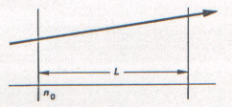 | $$\left[\begin{matrix}1 & L/{n_{0}} \\ 0 & 1\end{matrix}\right]$$
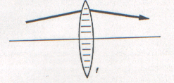 | $$\left[\begin{matrix}1 & 0 \\ {−1}/f & 1\end{matrix}\right]$$
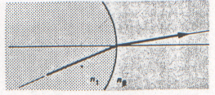 | $$\left[\begin{matrix}1 & 0 \\ (n_{2}−n_{1})/R & 1\end{matrix}\right]$$
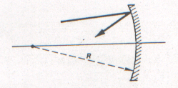 | $$\left[\begin{matrix}1 & 0 \\ {−2}/R & 1\end{matrix}\right]$$
Nel caso di sistemi ottici piu’ complicati, la matrice di trasferimento puo’ essere ricavata nel caso essi siano esprimibili in termini di quelli piu’ semplici. In tal caso si ha:
$M_{\text{tot}}=M_{n}×M_{n−1}×\text{.}\text{.}\text{.}\text{.}\text{.}\text{.}\text{.}\text{.}×M_{2}×M_{1}$ (33)
dove con M_{i} è indicata la matrice di trasferimento del sistema i-esimo e gli indici indicano l’ordine in cui il fascio attraversa tali sistemi.
Una volta ricavata la matrice di trasferimento del sistema ottico utilizzato si può ricavare il valore di q tramite la formula
$q_{2}=\frac{{\text{Aq}}_{1}+B}{{\text{Cq}}_{1}+D}$ (34)
Per meglio chiarire tale concetto esaminiamo il caso espresso in figura
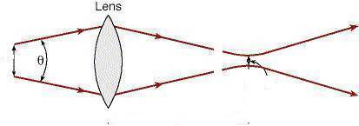
Fig. 10 Sistema ottico divisibile in tre sistemi ottici piu’ semplici.
d₁
d₂

La matrice di trasferimento del sistema è:
$$\begin{aligned}M_{\text{tot}}=\left[\begin{matrix}1 & d_{2} \\ 0 & 1\end{matrix}\right]´\left[\begin{matrix}1 & 0 \\ {−1}/f & 1\end{matrix}\right]´\left[\begin{matrix}1 & d_{1} \\ 0 & 1\end{matrix}\right]= \\ \\ \left[\begin{matrix}1−{d_{2}}/f & d_{1}+d_{2}−d_{1}{d_{2}}/f \\ {−d_{1}}/f & 1−{d_{1}}/f\end{matrix}\right]\end{aligned}$$
da cui si ricava
$$q_{2}=\frac{(1−{d_{2}}/f)q_{1}+(d_{1}+d_{2}−d_{1}{d_{2}}/f)}{(−{d_{1}}/f)q_{1}+(1−{d_{1}}/f)}$$
se si esprime tutto in funzione di R e w (utilizzando l’equazione (14) ) e si eguaglia la parte reale e la parte immaginaria, si ottiene l’equazione (31) (considerando che d₁=s e d₂=s”).

Focalizzazione del fascio

La larghezza dell’immagine e la posizione focale di un fascio gaussiano puo’ essere determinata dalle precedenti equazioni. Due casi sono di particolare interesse:
- s=0 cioe’ il waist d’ingresso e’ sulla faccia d’ingresso della lente
- s=f cioe’ il waist d’ingresso e’ nel fuoco della lente

Per s=0 si ottiene
$s\text{= \{ \{1\} over \{1+ \backslash ( \{λf\} slash \{πw rSub \{ size 8\{0\} \} rSup \{ size 8\{2\} \} \backslash ) rSup \{ size 8\{2\} \} \} \} \} \} \{}$
(35)
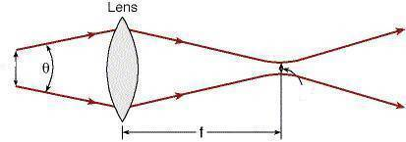
Fig. 11 Focalizzazione di un fascio laser tramite una lente

e
$w=\frac{λf/{pw}_{0}}{{\left[1+(λf/{pw}_{0}^{2})^{2}\right]}^{\frac{1}{2}}}$ (36)
Per s=f, si ha
$s\text{=f\} \{}$ (38)
e
$w=λf/{πw}_{0}$ (39)

In molte applicazioni, il principale scopo è quello di focalizzare un fascio laser in un waist molto piccolo usando una lente o una combinazione di lenti. Purtroppo nelle applicazioni reali e’ necessario tenere conto dell’aberrazione sferica e della diffrazione.

Per esempio, usando una lente con f=7mm e il laser He-Ne prima descritto si ha:
$\begin{aligned}w@\frac{3λf}{4{pw}_{0}}= \\ \frac{3(\text{632}\text{.}8´{\text{10}}^{−6})7}{4p(0\text{.}4)}\text{mm}= \\ 4\text{.}7mm\end{aligned}$
dove il fattore 3/4 è la correzione inserita per gli effetti di diffrazione e dell’aberrazione sferica.

Profondità del fuoco

Quando un fascio laser viene focalizzato è utile definire un nuovo parametro che viene chiamato “profondità del fuoco” e indica la distanza nello spazio dell’immagine in cui il diametro del waist dell’immagine rimane entro un determinato limite.
Tale parametro può essere calcolato dalla (15) dopo aver definito la variazione entro cui il diametro del fascio deve rimanere. Tale variazione spesso è arbitraria e varia da esperimento ad esperimento.

Se per esempio viene scelta una variazione del 5%, cioè w(z)=1.05w₀ al massimo, si trova che la profondità del fuoco Δz è data dalla formula
$$\begin{aligned}Dz=±\frac{{\left[{\left(w(z)/{w_{0}}\right)}^{2}−1\right]}^{1/2}{pw}_{0}^{2}}{λ}=±\frac{0\text{.}\text{32}{pw}_{0}^{2}}{λ}= \\ ±\frac{0\text{.}\text{32}p(4\text{.}7´{\text{10}}^{−3})^{2}}{\text{632}\text{.}8´{\text{10}}^{−6}}\text{mm}= \\ ±\text{35}\text{.}1mm\end{aligned}$$

Troncamento

La descrizione del comportamento di un fascio laser dopo il passaggio attraverso una lente sottile sono state effettuate considerando trascurabili gli effetti di diffrazione dovuti alle finite dimensioni della lente. In questo paragrafo cercheremo di definire le condizioni per cui tale approssimazione è verificata e come cambia l’immagine a seconda delle dimensioni della lente.

Se indichiamo con D il diametro della lente e con w₁ il diametro del fascio in ingresso alla lente (o all’apertura circolare), possiamo definire tre distinti casi:
- D/ w₁ > 2.12
In questo caso gli effetti della diffrazione sono trascurabili e le caratteristiche del fascio gaussiano rimangono inalterate dopo il passaggio attraverso l’apertura.
- 1.13 < D/ w₁ < 2.12
In questo caso il fascio risulta debolmente diffratto dall’apertura della lente. Ciò si manifesta in una variazione del profilo dell’intensità; più precisamente, si trova che il waist dopo il passaggio attraverso la lente è relazionato a quello che si avrebbe in assenza di diffrazione dalla formula:
$w_{0\text{eff}}^{2}=w_{0}^{2}\frac{(1−2\sqrt{u}\text{cos}(α)+u)}{(1−u)}$ (40)
dove w₀ è il waist in assenza di diffrazione
$w_{0\text{eff}}^{2}$ è il nuovo, effettivo waist che tiene conto degli effetti di diffrazione
$u=e^{−\frac{D^{2}}{w_{1}^{2}}}$
$α=\frac{{πa}^{2}}{{λR}_{1}}$ con R₁= raggio di curvatura del fronte d’onda nel piano della lente

- D/ w₁ < 1.13
In questo caso gli effetti della diffrazione sono rilevanti e modificano il profilo del fascio gaussiano a tal punto che esso perde le sue caratteristiche dopo aver percorso una breve distanza. In tal caso non è più possibile far uso delle formule prima ricavate per un fascio gaussiano.
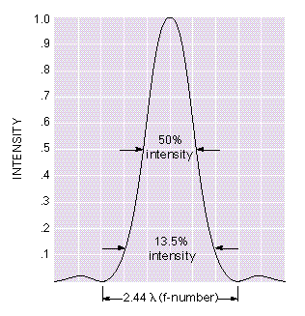
Fig. 12 Distribuzione di intensità per un’illuminazione uniforme (Airy disc)
Nelle lenti a diffrazione limitata, il diametro dell’immagine e’ relazionato ai parametri della lente e alla lunghezza d’onda della radiazione incidente dalla formula:
$d={K×λ×f}/{}$(41)
dove K e’ una costante che dipende dal modo in cui viene effettuato il troncamento e dal tipo di illuminazione, λ e’ la lunghezza d’onda della radiazione incidente e f/# e’ l’apertura relativa della lente ed e’ definita dalla formula
$f/{\text{\#=}}\frac{f}{D}$ (42)
con D = diametro della lente
f = focale della lente
Il profilo dell’intensita’ dell’immagine dipende fortemente dal profilo della radiazione che incide sulla lente. Per un’illuminazione della lente in modo uniforme, la distribuzione dell’intensita’ dell’immagine si presenta sotto la forma ben conosciuta sotto il nome di “Airy disc”. Se al contrario si ha un’illuminazione gaussiana, il profilo dell’intensita’ dell’immagine rimarra’ gaussiana. Quando la lente e’ illuminata con un profilo che e’ intermedio tra queste due situazioni si otterra’ un’immagine con un profilo di intensita’ intermedio fra i due.
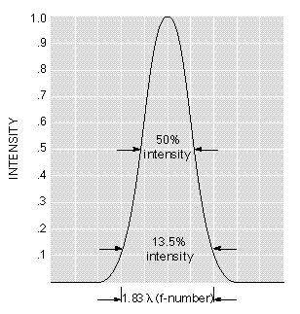
Fig. 13 Distribuzione di intensità per un fascio gaussiano
Nel caso di un “Airy disc”, l’intensita’ raggiunge lo zero nei punti di minimo ed e’ cosi’ possibile definire il diametro del massimo centrale tramite la formula
$d_{\text{zero}}=2\text{.}{\text{44}×λ×f}/{}$ (43)
Quando la lente non e’ illuminata con luce uniforme, l’intensita’ dell’immagine non raggiunge mai lo zero e non e’ quindi possibile definire il diametro dell’immagine. In questo caso sono usualmente utilizzate due definizioni:
d_{FWHM} = distanza tra i punti in cui l’intensita’ raggiunge il 50% del valore massimo
$d_{e^{2}}$= distanza tra i punti in cui l’intensita’ raggiunge il 13.5% del valore massimo
E’ anche utile introdurre il parametro T, ovvero la frazione di troncamento, che e’ definito come
$T=\frac{D_{g}}{D}$ (44)
dove D_{g} e’ il diametro della fascio gaussiano misurato al punto in cui l’intensita’ (normalizzata) raggiunge il valore 1/e², e D e’, come al solito, il diametro della lente.
Se T=2, l’illuminazione puo’ essere considerata uniforme e il profilo dell’immagine sara’ simile ad un Airy disc; per T=1, il fascio gaussiano e’ troncato in prossimita’ del suo diametro e quindi si avra’ un profilo di intensita’ ibrido tra un Airy disc e una distribuzione gaussiana; quando T=0.5, che e’ il caso
in cui si puo’ considerare il fascio gaussiano non troncato, l’immagine avra’ una distribuzione gaussiana.
In tutti i casi, comunque, per calcolare il valore del diametro dell’immagine e’ necessario valutare il fattore K. Sperimentalmente sono state trovate le seguenti formule:
$K_{\text{FWHM}}=1\text{.}\text{029}+\frac{0\text{.}\text{7125}}{(T−0\text{.}\text{2161})^{2\text{.}\text{179}}}−\frac{0\text{.}\text{6449}}{(T−0\text{.}\text{2161})^{2\text{.}\text{221}}}$ (45)
e
$K_{e^{2}}=1\text{.}\text{6449}+\frac{0\text{.}\text{6460}}{(T−0\text{.}\text{2186})^{1\text{.}\text{821}}}−\frac{0\text{.}\text{5320}}{(T−0\text{.}\text{2816})^{1\text{.}\text{891}}}$ (46)
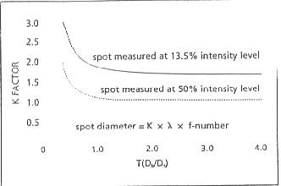
Fig. 14 Fattori K in funzione del parametro T
La migliore scelta per il parametro T dipende dall’importanza delle dimensioni del diametro dell’immagine, dal picco dell’intensita’ di uscita e dalla potenza che bisogna trasmettere. Su tali considerazioni e’ quindi anche utile definire il potere perso a causa del passaggio attraverso la lente. Esso puo’ essere calcolato tramite la formula
$P_{L}=e^{{−2}/{T^{2}}}$(47)
per un fascio gaussiano. Quando T=2, P_{L}≅ 60% P_{max}, mentre quando T=1, $d_{e}$e’ appena l’ 8% piu’ grande che nel caso precedente, ma P_{L}≅ 13.5% P_{max}. A causa di questa grande differenza nella potenza persa e del piccolo aumento nel diametro dell’immagine, si usano generalmente valori di T che vanno da 0.7 a 1. Valori di T intorno al valore di 0.5 sono utilizzati solo quando e’ necessario una buona conservazione della potenza trasmessa; tuttavia tali valori sono spesso sconsigliati in quanto vi e’ un forte inutilizzo della lente.

Riassumiamo il tutto nella seguente tabella:

T | d_{FWHM} | $$d_{e^{2}}$$ | d_{zero} | P_{L}(%)
∞ | 1.03 | 1.64 | 2.44 | 100
2 | 1.05 | 1.69 | -- | 60
1 | 1.13 | 1.83 | -- | 13.5
0.5 | 1.54 | 2.51 | -- | 0.03

Fattore M²

La trattazione finora eseguita è applicabile esclusivamente ai fasci gaussiani. Quando si fa riferimento a fasci reali le equazioni trovate devono essere modificate tenendo conto del fattore M² .
La conoscenza del valore di M² per un fascio laser e’ un metodo per misurare la qualita’ di un fascio. Tale metodo e’ basato sulla comparazione del fascio in esame con un fascio puramente gaussiano.
Un fascio puramente gaussiano (spesso indicato come TEM₀₀) ha un M² pari ad 1, mentre tutti gli altri fasci, prodotto di modi differenti, hanno un valore di M² maggiore di 1.
Il valore di tale parametro per un fascio laser e’ derivato dalla teoria di propagazione ed e’ indicato anche come Times-Diffraction-Limit-Factor. Una pratica conseguenza della definizione di M² e’ che un fascio con M² uguale ad 1 può essere focalizzato al minimo diametro possibile.
La conoscenza di tale valore quindi fornisce notevoli informazioni sul fascio laser ed e’ di particolare utilità soprattutto se tale fascio è usato in applicazioni in cui e’ necessaria una focalizzazione a piccoli diametri.
Considerando il fattore M², per un fascio laser reale, si ha:
$w_{0M}q_{M}=M^{2}λ/p>λ/p$ (48)
dove w_{0M} e θ_{M} sono , rispettivamente , il raggio del waist per un’intensita’ di 1/e² e meta’ dell’angolo di divergenza per un fascio laser reale.
Dalle equazioni di w(z) e R(z) si ricava:
$w_{M}(z)=w_{0M}{\left[1+{\left(\frac{{zλM}^{2}}{{pw}_{0M}}\right)}^{2}\right]}^{1/2}$ (49)
$R_{M}(z)=z\left[1+{\left(\frac{{pw}_{0M}^{2}}{{zλM}^{2}}\right)}^{2}\right]$ (50)
La definizione del range di Rayleigh rimane la stessa per un fascio laser reale:
$z_{R}={{pw}_{0M}^{2}}/λ$ (51)
L’equazione per una lente sottile diventa:
$\frac{1}{s+({z_{R}}/{M^{2}}{)^{2}}/(s−f)}+\frac{1}{s\text{\} \} = \{ \{1\} over \{f\} \} \} \{}}$ (52)

Alcuni tipici valori di M² per vari laser sono:

Laser | TEM₀₀ | He-Ne | ionico | diodo collimato  (TEM₀₀) | multimodo ad alta energia
M² | 1 | ≅1.1 | 1.1 – 1.3 | 1.1 – 1.7 | 3 - 4

Si noti che la definizione di M² per un laser a diodo (usualmente astigmatico) e’ possibile solo dopo che il suo fascio e’ stato collimato ad un modo TEM₀₀.

Le principali differenze fra un fascio laser e un’onda piana che è necessario considerare sono: una non uniforme distribuzione di intensità, l’espansione del fascio con la distanza e la curvatura del fronte d’onda.
Riportiamo i primi polinomi di Hermite: $$\begin{aligned}H_{0}(x)=1 \\ H_{1}(x)=x \\ H_{2}(x)=4x^{2}−2 \\ H_{3}(x)=8x^{3}−\text{12}x\end{aligned}$$
In questa relazione non sarà effettuata una trattazione matematica degli effetti della troncamento di un fascio laser a causa del passaggio attraverso un’apertura circolare. Come risultato interessante riportiamo solo il fatto che tale fenomeno porta ad un aumento del parametro M² prima descritto.

